《社会事象〔13〕》 令和５年２月２８日
SNＳについて

《はじめに》
◆ SNＳが，日常生活の中で従来型の通信や情報伝達媒体を凌駕するようになって，それなりの年数が経過してきました。「ニュースワード」「注目ワード」などのランキングとして，多くの人々による注目度の目安にもなっている状況です。用語としては，「Social Networking Service」の略とされていて，スマートフォンやパソコンなどで，多くの人に活用されている状況です。
◆ ネット情報で総務省や通信会社などのデータを見ると，日本でのＳNＳの利用率は２０２２年度で８0％強となっていて，スマートフォンの世帯保有率は２０２０年で９割弱となっています。国内では「LINE」利用者が最も多く，約９,２００万人，次いで「YouTube」利用者で，約６,５００万人，「Twitter」が約５，９００万人などとなっています。それぞれ機能面での特徴の違いがあり，グループ・個人間での会話的なやり取りが主であったり，映像・画像・主張・コメントなどを不特定多数の利用者全体に発信することが主目的であったりするなどの違いがあります。また，情報発信する場合に，匿名性が高いのもあれば，実名相当で行うのもあるようです。
◆ 私自身は，１０年くらい前の流行し始めの頃に,確か「Twitter」「Facebook」に登録して，数回くらい様子を垣間見たことがありますが，それ以降，一度も見たことがないように思っています。今は，家族を含めて狭い範囲でのグループや個人でのやり取り・情報共有に「LINE」を主に使っている状況です。スマートフォンも持っていますが，ネット情報なども含めて，SNＳも基本的にほとんどがパソコンでの使用になっています。
《気になる要素》
◆ SNＳの中でも，狭い範囲のグループ・個人とのやり取りとは次元の異なる「社会的広がり」を意識して，そのサ－ビスの登録者・利用者全体を「社会全体」のように捉えて，そこに向けて自分の意見・主張をしたり，そうした出回っている情報・主張・意見などを拡散転送したり，自分のコメントも加えて拡散させることもできる機能などがあるようです。また，「いいね！」などの反応機能も多用されていることも窺えます。
◆ こうしたＳＮＳが持つプラス面以上に，情報共有の手法・機能性などからくる危険性や陥穽にも意識が向けられるようになってきたと思っています。私が感じてきた「気になること」を羅列してみると，
▽ 登録制の多数者であれ，不特定多数の人であれ，多数の人に自分の意見・主張などを伝えよ
うとする場合，従来は，それなりの経費と手間が必要であったことから，発信情報に一定の高
いハードルがあったり，発信までの経過の中に他者意見が介在する機会が有り得ることでの
濾過作用が働いていたりしたものが，現在では，スマートフォンやパソコンの使用経費程度の
範囲で自分の意見・主張などを実質的には濾過作用もなく多くの人に向けて発信することが
できる状況になっていること。

▽ 発信情報に匿名性が高いのも多くあることから，「社会的な責任を意識した発信」になりにく
く，まさに無責任な主張・意見や動画・画像であったり，匿名性を利用してその陰に隠れる形
での他者批判，他者攻撃，犯罪誘発，不満解消などが出現しやすいこと。
▽ マスコミ報道の一部には，ＳＮＳのこうした文脈や状況・場面をあまり意識せずに「瞬間的反
応」による情報発信が多く含まれている可能性が高いと思えることを，あたかも「社会的な意
見・主張の多さ」の根拠として扱ったり，中には「世論」として扱っていると思えるまでのもの
も多くある印象があること。
▽ 更には，社会的に大きな影響を持つ人たちを含めて，自分や自分の属する政治集団・社会集
団・組織などの通常の情報発信の範囲を越えて，人々に動揺・混乱をもたらす手法やフェイク
ニュースまでを意図的に使っての利益誘導を図る動きまでが，頻繁に指摘される状況にまで
なってしまっていること。
など，羅列しだすと，幾らでも指摘できそうな気がしてしまいます。

《ルールづくり》
◆ SNＳの利用状況の中でも社会的に大きな問題点の一つは，「匿名性」に起因すると思っています。端的には，特定の個人や発信者などに対する誹謗中傷などを防ぐ方法として「発言の公共性・責任」の視点を明確にするのが大事なことだと思っています。SNＳ自体は，発信者には組織・機関等もありますが，実質的に個人に集約されるので，個人の見識が問われることだと思っています。私見では，既知の個人間ではなく，「利用者全体や社会全体に向けて発信される意見・主張等」は基本的に匿名性を排すべきだと思っていて，それが，社会の構成者としての責務だと捉えています。
◆ まさに昨日のネット情報の中に，「ヤフーニュース」のコメント欄への投稿について、昨年１１月に電話番号の登録制を必須とする仕組みを導入した結果、悪質な利用者が56%減ったとする記事があり，これだけでも大きな効果になることが明確になっているように思います。「社会的な責任・責務」の考え方を拡げたり高めたりすることが大事なことだと思っています。

《受け手側の努力》
◆ SNＳを提供する側のルールづくりを求めるだけでなく，同時に，SNＳによる発信情報を受け取る側である利用者・個人もまた，時代状況・社会状況を踏まえた受け手側としての努力が求められているように思います。私が分かる範囲でのネット情報・SNＳ情報について「働かせるべき判断力」について，表に分類して「見える化」してみたのが次の図です。
◆ 留意点があるほどの表ではないと思いますが，やはり「悪意や偏った見方による情報」が特に気になることと，情報自体に水準の違いがあることを常に思っておくことが大事な点だろうと思います。

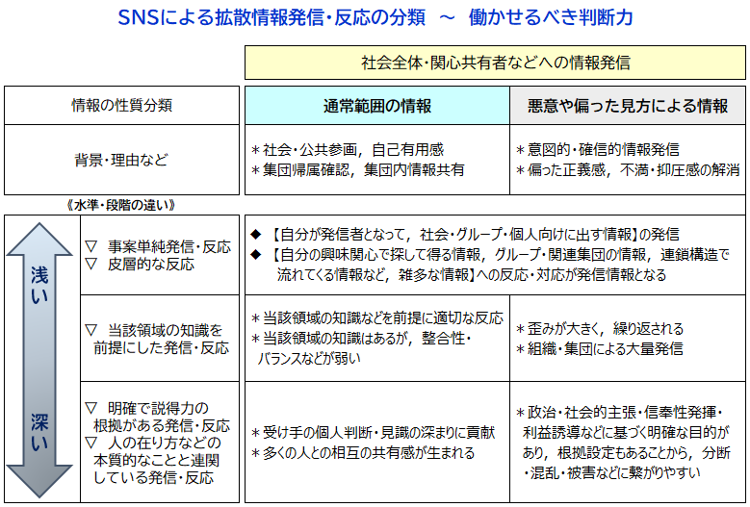

《まとめ的に》
◆ こうした考え方整理をしたり，対応努力を試みたりしていても，ネット情報やＳNＳ情報の根拠を確認できることの乏しさは厳然とあるのであって，自分自身を含めて，フェイクニュースに惑わされたり，弱さに付け込まれたりすることも充分あり得ることと思っています。また，思い込みや意図的な扇動などに基づいて，大きな動きの批判的で攻撃的な意見・主張が自分に向けられたりする場合もあり得るかもしれないとも思います。
◆ 車を運転していると便利で使い勝手が良いものですが，それなりに経費も掛かり，事故などを自分が起こしたり，逆に巻き込まれたりして悲劇に直面したりすることも現実だと思います。ネット社会にあって，SNＳを利用している人は，便利で使い勝手の良さだけでなく，内在する問題点や陥穽に大きな危うさがあると捉えた上での判断・対応が大事なことだと思っています。
◆ 人々の幸福拡大への願いがもとにあり，賞賛すべきことだと思える科学・技術の進歩発展は，核兵器や細菌兵器なども生み出し，人類が作り出したものが人類を大きな危機に陥れる現実性が語られるようになっているのが現実社会であり，ネット社会の進展も「同じ轍」の上にあるものと思っています。「人類こそが，地球上の癌そのものである」との捉え方を乗り越えていけるだけの力が人類に備わっているのかどうか，時々，考えさせられる問いであると思っています。

